目录 MULU

一、小组分工 2

（一）小组成员 2

（二）分工内容 2

二、需求分析 2

（一）项目题目 2

（二）项目背景 2

（三）主要功能 2

三、数据库设计 4

（一）概念E-R图 4

（二）关系模型 4

四、数据库实现 5

（一）建表 5

（二）视图 6

（三）触发器 6

（四）存储过程 6

（五）函数 6

五、系统实现 6

（一）关键代码 6

（二）典型界面 6

六、总结 6

# 一、小组分工

（一）小组成员

1. 叶俊杰 19307130140 19级计算机科学与技术

2. 崔晨昊 19级计算机科学与技术

（二）分工内容

1. 叶俊杰：系统后端实现，包括数据库建立、视图创建、函数、过程、触发器等的实现，以及具体后端函数的实现等。

2. 崔晨昊：系统前端实现，包括前端页面建立，系统前后端接口，前端用户注册登录的实现等。

# 二、需求分析

（一）项目题目

1. 校园一卡通管理系统的设计与实现

（二）项目背景

1. 为校园设计一卡通管理系统，实现对相关人员借助校园一卡通进行食堂消费、进出校、住宿等的统一管理。

（三）主要功能

1. 用户管理
2. 系统用户分为超级管理员用户和普通管理员用户。普通管理员用户只能对食堂消费、进出校、住宿信息进行更新，对其他信息进行有限制的查看，只能查询自己的用户信息；超级管理员除可对所有信息进行查询、处理外，还能创建新的用户和查看所有用户的资料。
3. 超级管理员用户在系统完成时便已经存在（即其用户名和密码已经存在于数据库中）。而普通管理员用户的用户名和密码需要由超级管理员用户来创建。
4. 用户的密码不能以明文形式保存于数据库中，而必须先加密。
5. 系统所有功能只有用户登录了才能进行操作，而本实验中需要在运行程序前在相关文件中设定用户信息登录数据库。
6. 前端页面需要在对应数据库用户已登录的情况下再注册前端用户并登录，实现前后端双重登录机制，提升安全性的同时增加操作的便捷性与多用户操作的可能性。
7. 系统信息管理
8. 系统中需要维护整个数据库内人员、一卡通、食堂、校门、宿舍等的相关信息，具体内容可见“数据库设计”部分。
9. 人员变动
10. 系统支持修改人员增加、信息修改及人员删除等功能，以及对应的一卡通信息的修改。系统同时设定一卡通的开卡日期及有效状态，对一卡通是否有效进行判断，若一卡通失效，与其相关的所有操作都无效。
11. 消费信息处理
12. 系统支持增加某一卡通在某一食堂的消费情况，同时记录该消费的时间、金额、对应菜肴等。
13. 进出校信息处理
14. 系统支持增加某一卡通在某一校门的进出情况，同时记录该记录的时间、进出校状态等。
15. 宿舍门禁信息处理
16. 系统支持增加某一卡通在某一宿舍的门禁情况，同时记录该记录的时间并对该门禁记录是否有效做出判断等。
17. 消费信息查询
18. 系统支持对某一卡通在某一食堂的一定时期的消费情况、某一卡通的一定时期的消费情况、某一食堂的一定时期的消费情况进行查询。
19. 进出校信息查询
20. 系统支持对某一卡通在某一校门的一定时期的进出校情况、某一卡通的一定时期的进出校情况、某一校门的一定时期的进出校情况进行查询。
21. 宿舍门禁信息查询
22. 系统支持对某一卡通在某一宿舍的一定时期的门禁情况、某一卡通的一定时期的宿舍门禁情况、某一宿舍的一定时期的门禁情况进行查询。
23. 其他信息查询
24. 系统提供对人员、一卡通、食堂、宿舍、校门等一定限制情况的信息查询。
25. 信息更新
26. 系统支持对人员信息进行更新，同时更新其所对应的一卡通信息、消费信息、进出校信息、门禁信息等情况。
27. 前端
28. 系统实现对相应功能的前端页面设计，及各类操作接口。
29. 前端提供注册、登录、点餐、进出校、宿舍门禁等功能，提供数据库用户创建功能，提供各类相应设计的查询功能。
30. 前端设计还对超级管理员用户与普通用户功能进行了访问权限提醒等。
31. 后期处理
32. 后期将对各类信息进行分析处理，包括不同身份消费偏好、进出校门偏好等。
33. 其他
34. 系统设计还将对其他可能出现的实际情况进行相应的适当处理，具体情况见具体实现。
35. 备注
36. 具体信息的关系可见“数据库设计。

# 三、数据库设计

（一）概念E-R图

1. 见图3.1.1（另附源文件E-R Graph.pdf及E-R Graph.docx）。

（二）关系模型

1. 表

person(ID, name)

teacher(ID, age, rank)

student(ID, enrolmentdt, class)

others(ID, work)

dormitory(dno, dadmin, dtel, dfloor)

card(ID, carddate, remainingsum, cdno, valid)

canteen(wno, wname, wadmin, wtel)

gate(gno, gname, gadmin, gtel)

consume(wno, ID, consumetm, cuisineid, amount)

record(ID, gno, recordtm, inout)

access(ID, dno, accesstm)

1. 视图

v_consume(ID, name, wname, cuisineid, amount)

v_record(ID, name, gname, recordtm, inout)

v_access(ID, name, dno, accesstm)

1. 函数

charge

1. 过程

eat

in_and_out

back

1. 触发器

consume_update

update_valid

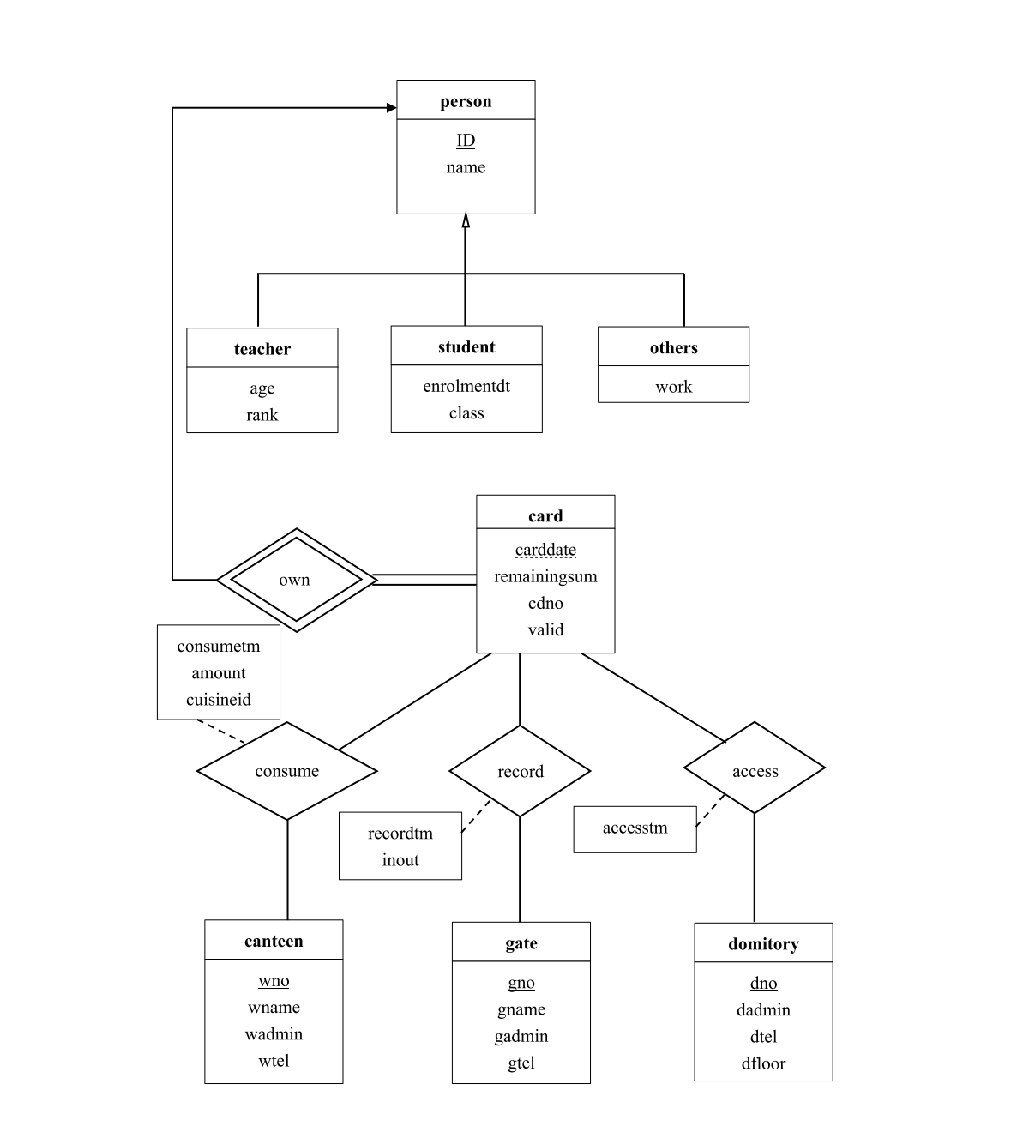

图3.1.1

# 四、数据库实现

（一）建表

（二）视图

（三）触发器

（四）存储过程

（五）函数

五、系统实现

（一）关键代码

（二）典型界面

# 六、总结